ÖRNEKTİR!!!

……………………..……. OKULU
SIFIR ATIK YÖNETİM SİSTEMİ

- Okumuzda … personel ve … öğrenci bulunmaktadır.
***Eksiklik yazılarımızın bir kısmında personel sayısı kısmında personel +öğrenci girilmesi talep edilmiştir. Ancak, Sıfır atık bilgi sisteminde yazılım güncellemesi yapıldığından personel kısmına personel sayısını, öğrenci sayısı kısmına öğrenci sayısını girmeniz yeterlidir. Personel +öğrenci sayısı şeklinde girilmemelidir.
- Okulumuz …. kattan oluşmaktadır ve her katta .. koridor bulunmaktadır.
- Her koridorun uzunluğu ortalama … metre kadar olup her koridorumuzda … adet 3 ’lü (sizler kaç tür atık toplama sistemi varsa belirtebilirsiniz) set şeklinde atık kumbaralarımız bulunmaktadır. Toplamda … kumbaramız ve … konteyner bulunmaktadır.
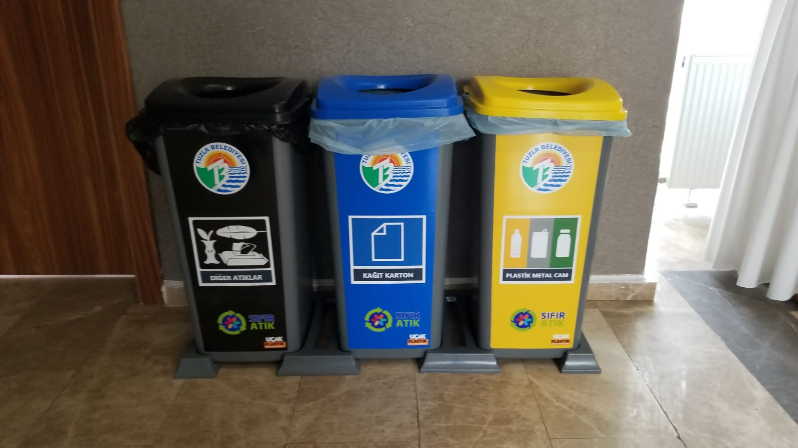

(Çoklu toplama sistemine ilişkin örnekler)
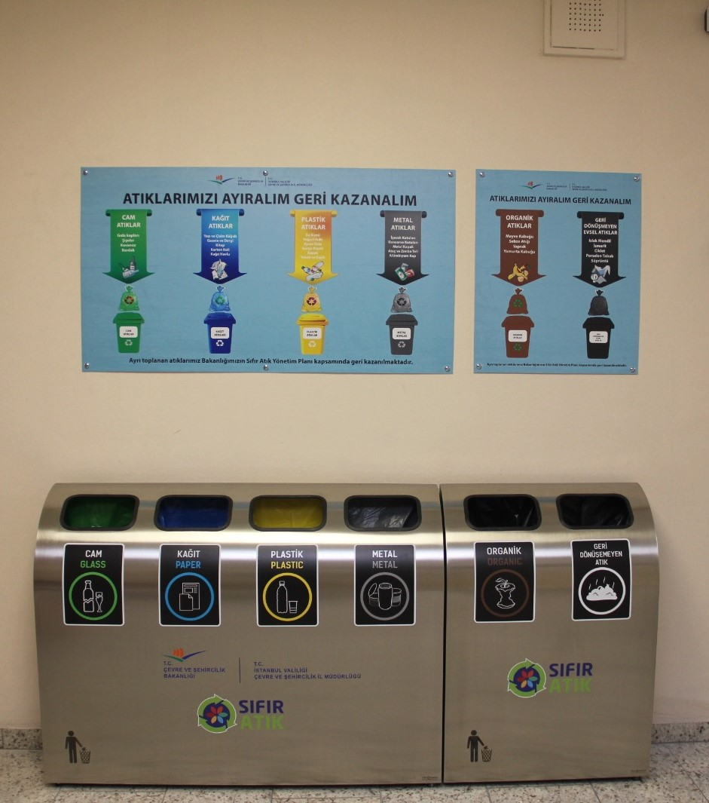

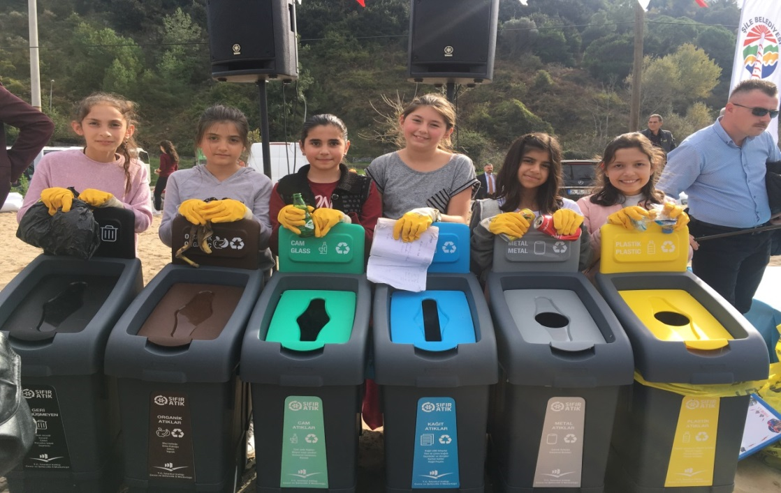

- Okulumuz içerisindeki tüm masaların altındaki çöp kutuları kaldırılmış olup atıklar kumbaralarda ayrı biriktirilmektedir.
*Sınıflarda bulunan çöp kutuları hakkında da bilgi verilmelidir. Kaldırıldıysa örnek fotoğraf eklenmelidir.

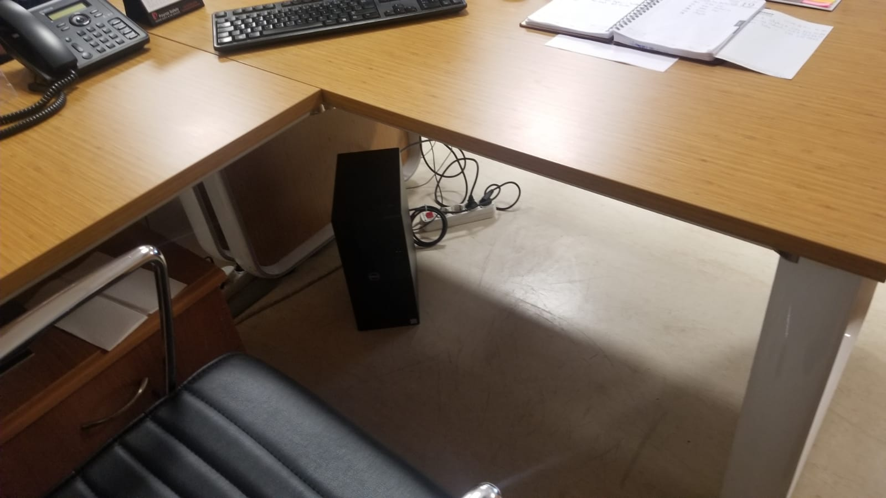

- Okulumuzda korunaklı ve kilitli bir oda tehlikeli atıkların depolanması için Geçici Atık Depolama Alanı olarak değerlendirilmiştir. Konteynırların üzerinde atık türleri ve atık kodları eklenmiştir. Atık sorumlusu belirlenmiştir. Sadece atık sorumlusu kontrolünde atıklar depolanmaktadır. 3 adet konteyner bulunmaktadır. (Örnek okulda 3 çeşit atık türü tespit edilmiştir. Led kullanıldığı için floresan atığı oluşmamaktadır, yemek servis hizmeti alındığı için bitkisel atık yağ oluşmamaktadır gibi örneklendirebilirsiniz.) *(Hangi atıklar çıkıyorsa belirtilmelidir)
- Atık Kartuş ve Tonerler,
- Atık Piller,
- Elektronik atıklar,
- Jeneratör Bakım yağları, Asansör bakım yağları
- Güç kaynağı aküleri,
- Bitkisel atık yağlar,
- Laboratuvar Kimyasalları, Floresan atıkları vb.
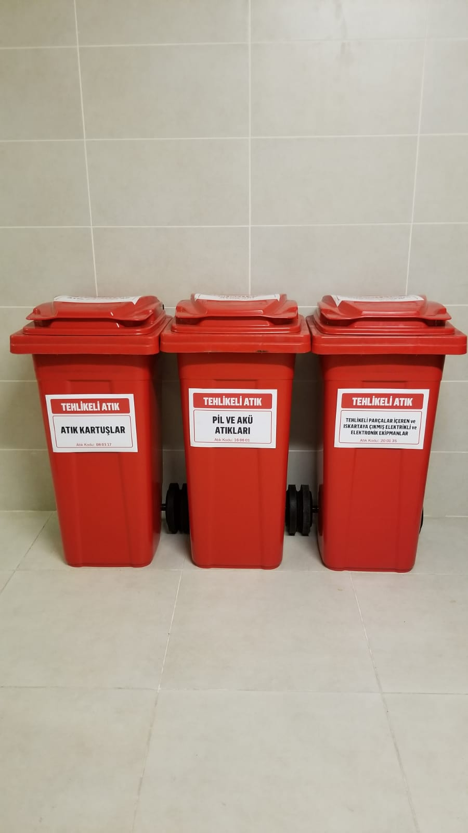
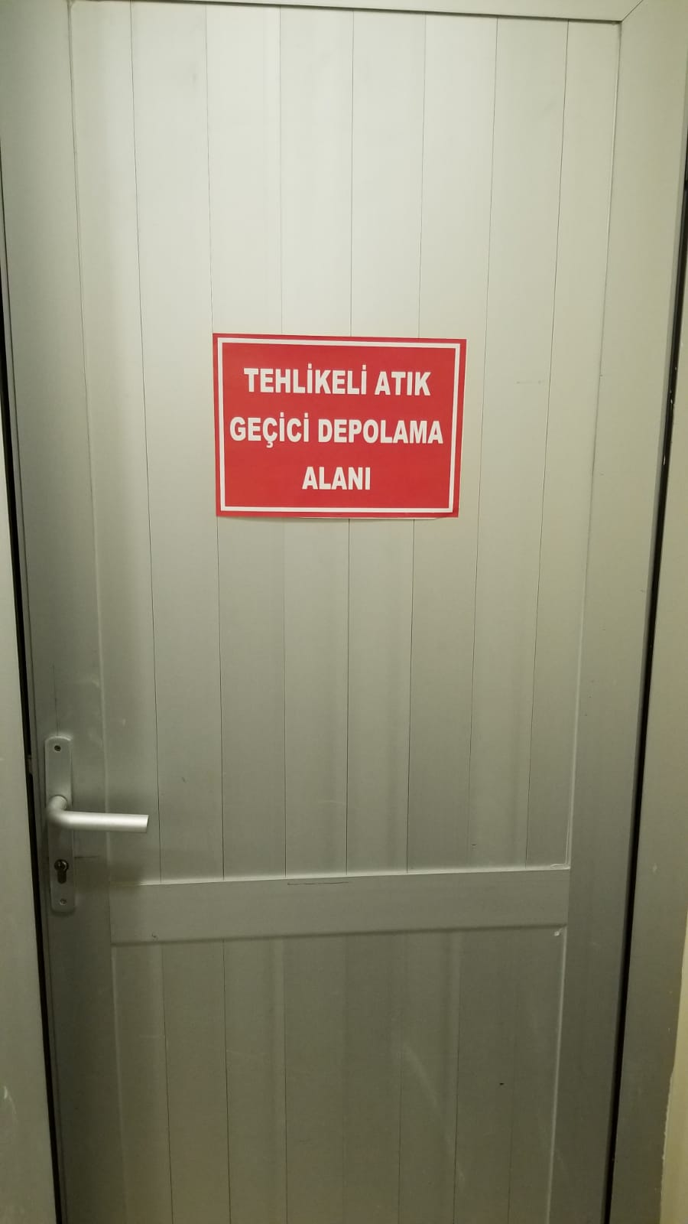

Geçici depolama alanı örnekleri;

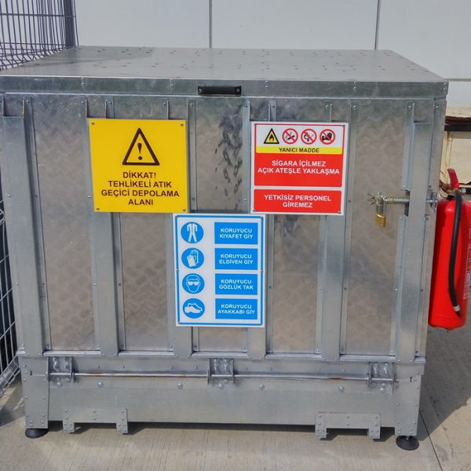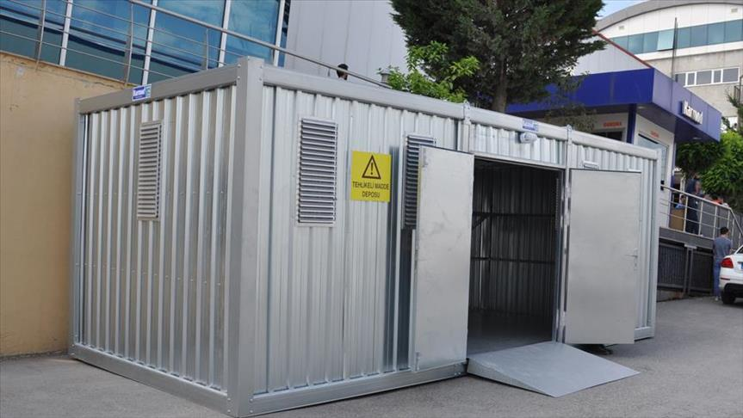

Geçici atık depolama alanı özelliklerine https://webdosya.csb.gov.tr/db/istanbul/icerikler/gec-c--depolama-alani-ve-ozell-kler--20190118094300.pdf linkten erişebilirsiniz.

- Tehlikesiz atıklar ise okul bahçemizde (sınırları belirlenmiş ve kimsenin giriş yapamadığı bir alan) uygun bir alanda karışık olarak toplanmaktadır ve ağızı kilitli 770 lt.’lik ambalaj atık konteynerimizde toplanmaktadır. 1 adet konteyner mevcuttur.
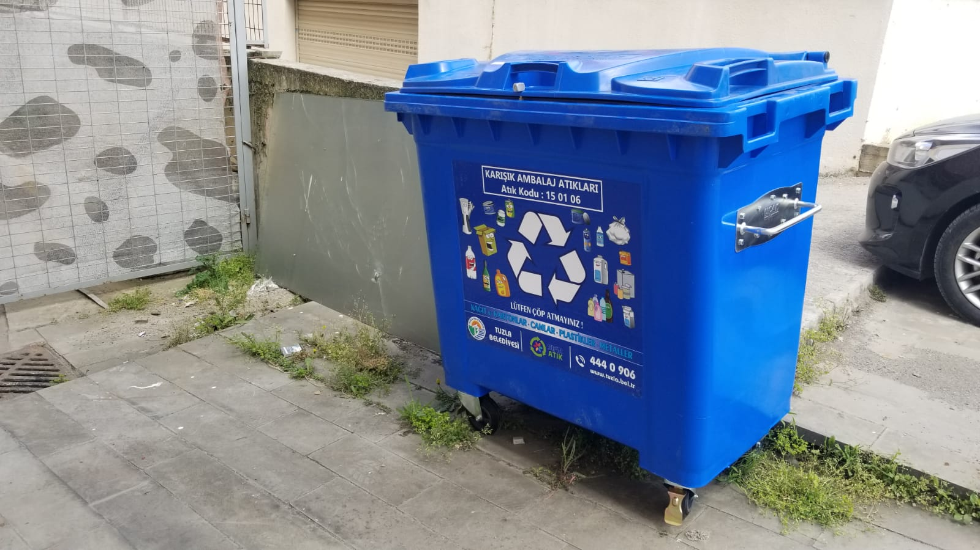

Örnek İl Müdürlüğü binamıza aittir. Mavi renkli kısım tehlikesiz atık alan, Turuncu renkli ve kırmızı etiketli kısım tehlikeli atık alanımıza aittir.
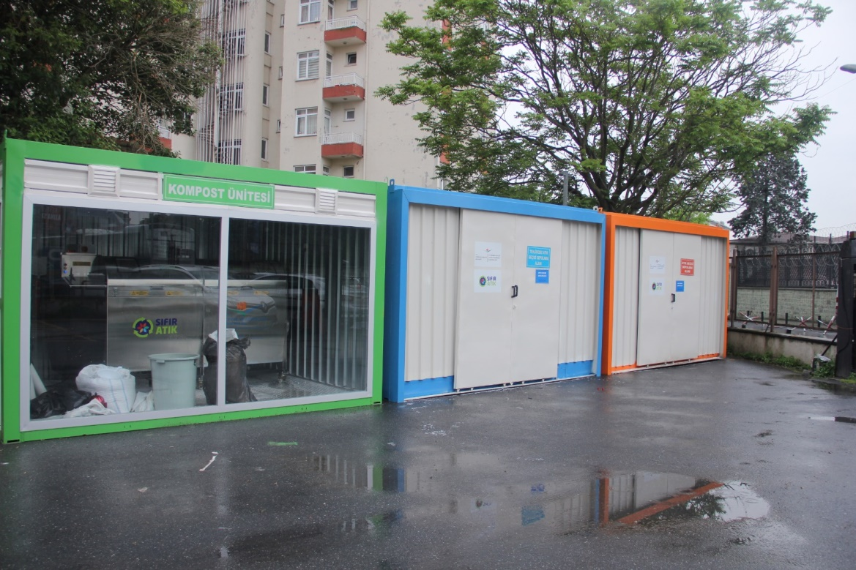

- Okulumuzda kompost çalışması yapılmaktadır. Çalışmanız varsa detaylandırabilirsiniz.
*Zorunlu değildir, çalışma olan okullarımız belirtebilir.

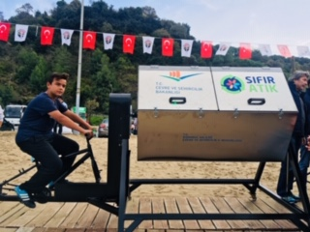

Belgelendirme başvurusunda dikkat edilmesi gereken hususlar; (Sıfır Atık Yönetmeliği)

- Kağıt, cam, metal, plastik atıkların birlikte biriktirilmesi durumunda mavi, diğer atıklar için koyu gri renk kullanılır.
- Malzeme türlerine göre ayrı biriktirme yapılması durumunda kağıt atıklar için mavi, plastik atıklar için sarı, cam atıklar için yeşil, metal atıklar için açık gri renk, organik atıklar kahverengi, evsel atıklar koyu gri renk kullanılır.
- Sıfır atık logosu kullanılmalıdır.
- Poşet renklerinin de kumbara renkleriyle aynı olmasına dikkat edilmelidir. Örneğin: plastik atık için sarı, evsel atık için koyu gri renk poşet kullanılır.
- Ekipmanların üzerinde hangi atıkların atılabileceği yazı ve/veya şekillerle belirtilir. Örneğin: Konteynır üzerinde sadece kağıt yazması yeterli değildir. Kağıt, gazete görseli veya kumbaraya atılacak atık çeşitleri levha üzerinde belirtilmelidir. Afiş örneklerine https://istanbul.csb.gov.tr/sifir-atik-afisler-i-91394 linkten ulaşabilirsiniz.
- Kumbaraların katlarda yeterli sayıda olmasına dikkat edilmelidir. (Öğrenci sayısı ve koridor uzunluğu dikkate alınarak kumbara sayısı belirlenmelidir)
Örneğin: 1500 kişilik bir okulda, sıfır atık bilgi sisteminde kumbara sayısı 2 adet/set şeklinde giriş yapılmışsa, başvuru iade edilir. 1500 kişilik bir okulda 2 adet/set kumbara yeterli değildir.
- Atık pil, bitkisel atık yağ, atık elektrikli ve elektronik eşyalar, floresan atıkları, toner –kartuş atıkları vb. atıklar tehlikeli atık kapsamındadır. Koridorda biriktirilmesi uygun değildir. Geçici atık depolama alanı oluşturulmalıdır. Kimsenin giremeyeceği muhafazalı bir alanda sızdırmaz konteynerde biriktirilmelidir.
- Kumbara, katlarda atıkların atıldığı ekipmandır; Konteyner ise atıkların depolandığı dış mekan ekipmanıdır. Yerleştirilen ekipman listesinin bu hususta güncellenmesi gerekmektedir.
- Aynı kurum için birden fazla başvuru yapılmamalıdır. Başvurular mükerrer kabul edilir. Sadece 1 başvuru yapılması yeterlidir ve eksiklik yazılsa bile bu başvuru üzerinden devam edilmelidir.
- Kurum unvanınız ve adresiniz başvurularınızda mevcut olduğu gibi sıfır atık belgesi üzerinde yer alacaktır. Hata varsa, EÇBS üzerinden unvan değişikliği, adres değişikliği başvurusu yapın.
- Okul aile birliği başvuruları reddedilmektedir. Kurum vergi numarası üzerinden başvuru yapılmalıdır.
- Okulların kurum türü “Eğitim kurumu ve yurtlar” şeklindedir. Hatalıysa Sıfır atık bilgi sisteminden düzeltilmelidir.
- Belgelendirme ekranı 9. Madde eksikliğine, kumbara ve katlardan örneklemeler yüklenmelidir. (1.2.3.4. maddeler gibi)
- Belgelendirme ekranı 10. Madde eksikliğine, geçici depolama alanı özelliklerini ve fotoğraflarını yüklemelisiniz. (5. 6. ve 7. Maddeler gibi)
- Ayrıca, 9. ve 10. Maddenin tümüyle yer aldığı (bu örnekteki şekilde) bir doküman hazırlayabilir ve tek dosya şeklinde her iki sekmeye yükleyebilirsiniz.

